软件开发综合实践
平时大作业三
姓名：________________ 学号：________________

一、前端技术整合
1. 作品组织说明：课堂成果以作品集还是统一入口页面的形式组织，附整体运行截图。
答：本报告对应作业6—8。代码仓库：https://github.com/Mr-Gexiang/a10016-frontend-practice。
代码目录：https://github.com/Mr-Gexiang/a10016-frontend-practice/tree/main/06-dashboard
代码目录：https://github.com/Mr-Gexiang/a10016-frontend-practice/tree/main/07-3d
代码目录：https://github.com/Mr-Gexiang/a10016-frontend-practice/tree/main/08-integration
采用统一入口组织作品集：根首页按01—09列出实践，08-integration整合查询、统计、三维与预约入口。附图为整合首页实际运行。
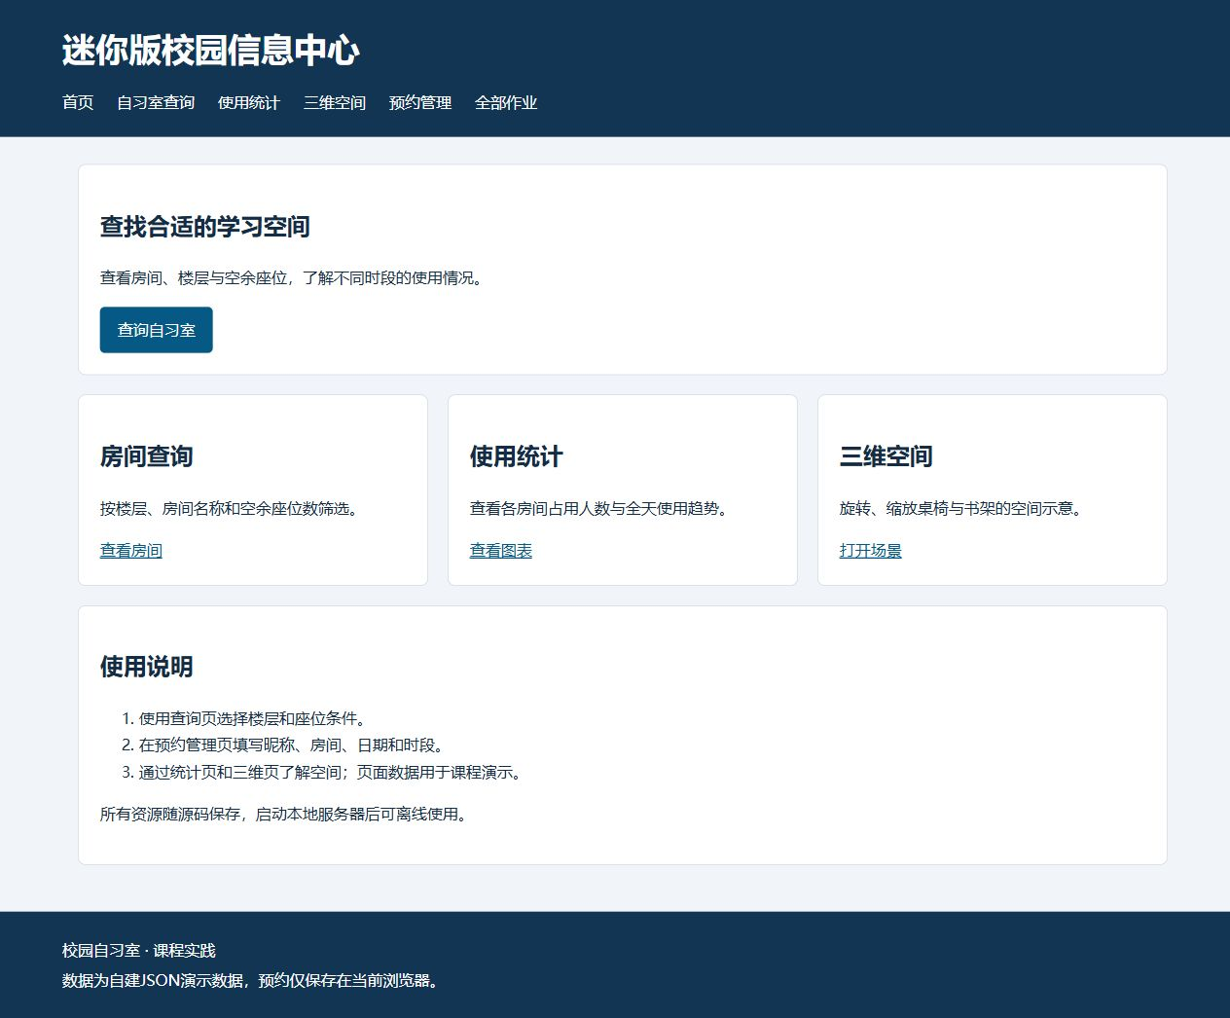
图1 统一入口：迷你版校园信息中心及功能导航
2. 数据加载说明：异步数据从哪里加载（本地JSON或公开接口），用一段话说明加载和展示流程。
答：异步数据来自本地06-dashboard/data/rooms.json，含rooms和trend数组。fetch请求后先检查HTTP状态，再解析JSON并检查结构；有数据时更新统计卡与两张图，无记录显示空状态，异常进入catch显示失败提示。所有数据均为自建演示数据。
3. jQuery改造说明：用jQuery改造了哪些原生DOM功能，给出改造前后的代码对比。
答：楼层change与重新加载click由原生事件绑定改用jQuery的on；数据处理仍调用相同的updateDashboard/loadData函数。以下原生等价写法用于对比，jQuery段来自当前dashboard.js。
// 改造前：原生等价写法
document.getElementById('floor').addEventListener('change', function () { if (roomData) updateDashboard(this.value); });
document.getElementById('reload').addEventListener('click', loadData);

// 改造后：当前jQuery写法
$('#floor').on('change', function () { if (roomData) updateDashboard(this.value); });
$('#reload').on('click', loadData);

二、数据可视化与工具选型
1. ECharts作品：图表运行截图，说明图表类型、数据来源和交互功能。
答：ECharts柱形图比较8间自习室的当前占用人数，单位为人，数据取rooms.json中的occupied。悬停显示各房数值；楼层筛选同步更新图表和统计卡，窗口变化触发resize。
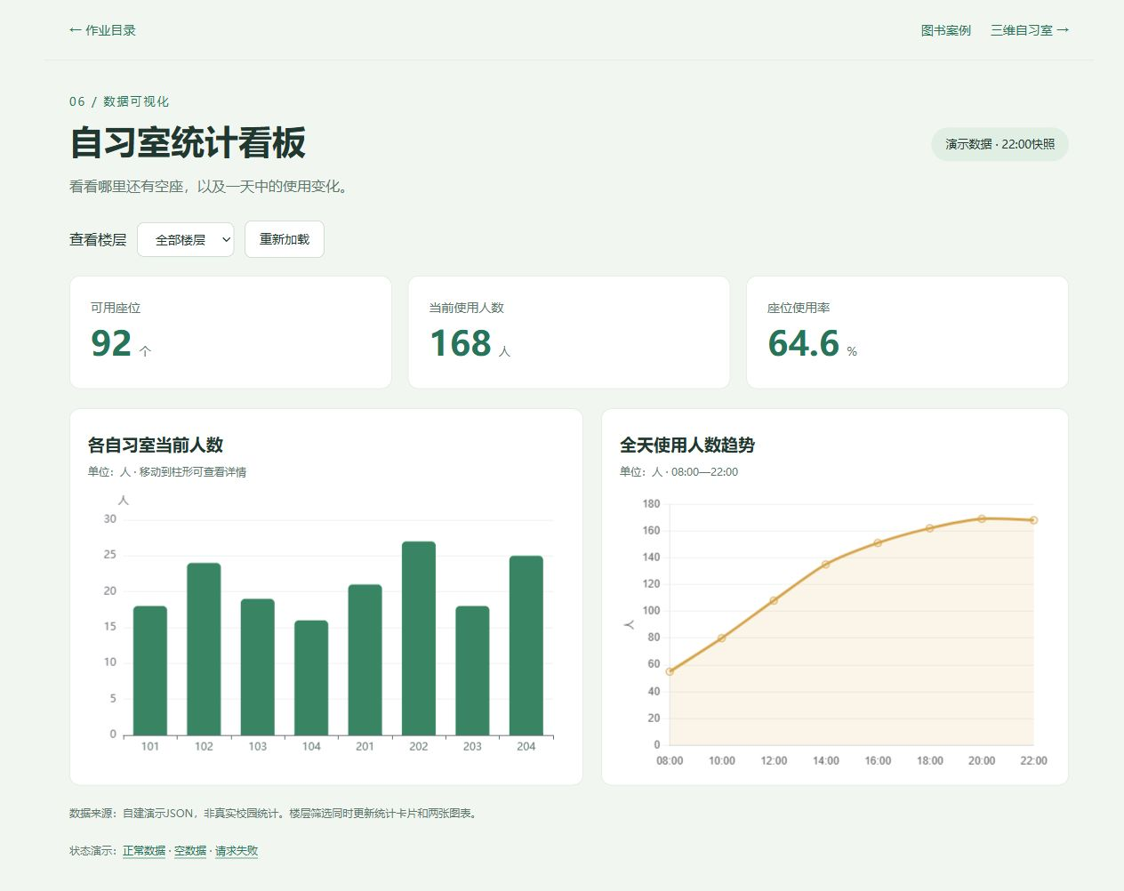
图2 ECharts柱形图：各自习室当前人数（左图）
2. Chart.js作品：图表运行截图，说明图表类型、数据来源。
答：Chart.js折线图显示08:00—22:00的8个时段使用人数，单位为人。数据取同一rooms.json的trend；全部楼层为floor1＋floor2，选单层则取相应字段。
图3 Chart.js折线图：全天使用人数趋势（右图）
3. 工具选型说明：比较ECharts和Chart.js的功能、易用性和适用场景，给出你的选择结论和理由。
答：本作品选择ECharts画房间比较柱图、Chart.js画时间趋势折线图，以相同数据检查两库实现。
比较项 | ECharts | Chart.js
功能 | 坐标轴、提示和series统一由setOption配置。 | 通过type/data/options定义canvas图表并update。
易用性 | 看板配置直观，初始选项较多。 | 基础折线配置较短，复杂设置仍需查文档。
适用场景 | 本作品的分类比较和悬停统计。 | 本作品的时段趋势展示。
局限 | 复杂配置与样式需要持续维护。 | 定制交互和多图联动需补充代码。

三、三维开发与工具局限性
1. Three.js作品：三维场景运行截图，说明场景构成（几何体、材质、光源、相机、动画中至少三项）。
答：Three.js自习室由BoxGeometry桌椅/书架、CylinderGeometry花盆和SphereGeometry绿植组成；MeshStandardMaterial区分原木、绿色与灯具。环境光和方向光照明，PerspectiveCamera观察；台灯发光强度循环变化，OrbitControls支持视角交互。
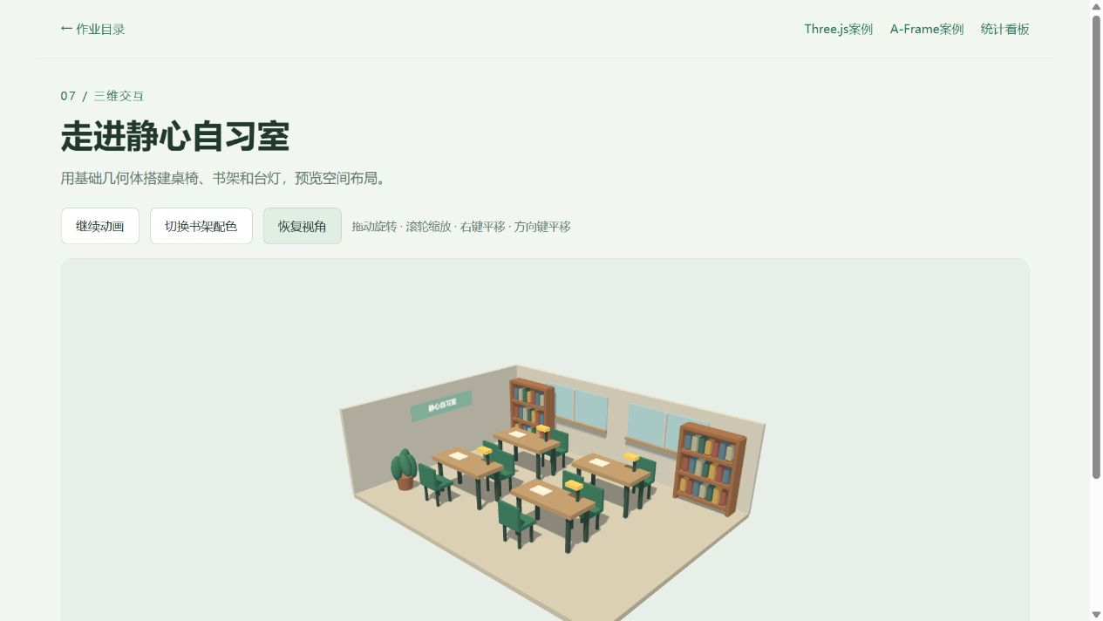
图4 Three.js自主作品：桌椅、书架、台灯和绿植
2. A-Frame作品：三维场景运行截图，说明使用的实体和组件。
答：A-Frame校园案例使用a-sky天空、a-plane草地/旗帜、a-box楼房窗户、a-cylinder树干/灯杆和a-sphere树冠/路灯。light照明，animation让旗帜摇摆及路灯脉动，camera配合look-controls与wasd-controls实现查看和漫游。
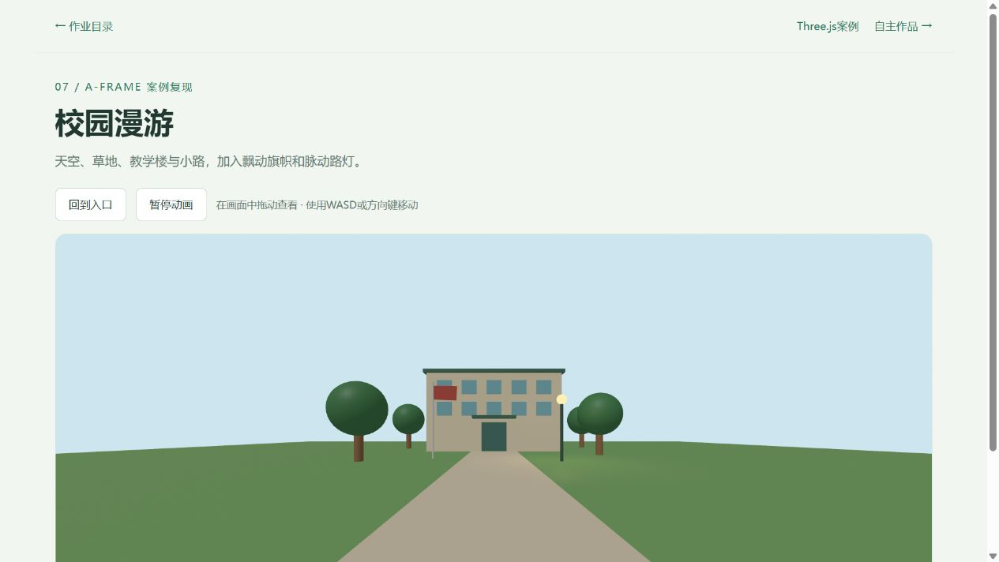
图5 A-Frame案例：校园教学楼、天空、草地与路径
3. 局限性说明：比较Three.js和A-Frame的适用场景和各自局限，给出你的选择结论。
答：自主自习室采用Three.js，以便精确摆放家具、改变书架材质和控制动画；A-Frame用于校园漫游案例。
库 | 适用场景 | 局限
Three.js | 细致控制几何体、材质、光源与自定义交互。 | 需自行组织相机、渲染循环和resize，代码较多；受设备WebGL性能影响。
A-Frame | 用HTML实体与组件快速搭建基础漫游。 | 复杂材质、数据联动和组件逻辑仍需JavaScript；同样依赖WebGL。

四、个人收获与反思
1. 知识点自评：分别评价自己在jQuery、异步请求、ECharts、Chart.js、Three.js、A-Frame六个方面的掌握程度。
答：根据本项目实现，对六项技术分别自评。
技术 | 当前掌握程度 | 作品依据/薄弱项
jQuery | 能进行基础选择与事件绑定。 | on绑定筛选和加载；复杂DOM组合未练习。
异步请求 | 能用fetch/async/await处理JSON。 | 检查HTTP、结构、空数据和异常；中止/超时未实现。
ECharts | 能配置柱图与交互。 | setOption、tooltip、resize；复杂多系列待学习。
Chart.js | 能生成并更新折线图。 | 响应式canvas与update；更细交互待学习。
Three.js | 能搭建基础几何场景。 | 材质、光源、相机和OrbitControls；性能优化待学习。
A-Frame | 能组合实体与组件。 | animation、camera、WASD；自定义组件待学习。
2. 学习计划：针对薄弱环节，写出后续改进计划。
答：针对六项薄弱点制定下一阶段练习，使用现有免费库和自建样本。
技术 | 改进计划
jQuery | 整理事件绑定与DOM更新职责，减少重复选择。
异步请求 | 补充超时/中止演练及异常结构样本。
ECharts | 练习多系列、图例筛选和轴标签设置。
Chart.js | 练习数据更新、提示格式与小屏标签。
Three.js | 检查材质复用、画布像素比与移动视角。
A-Frame | 写一个简单自定义组件，核对相机和键盘操作。

